.

РУКОВОДСТВО ПО ЭКСПЛУАТАЦИИ

Фальцевальная машина F-30N/F-25N/F-15N

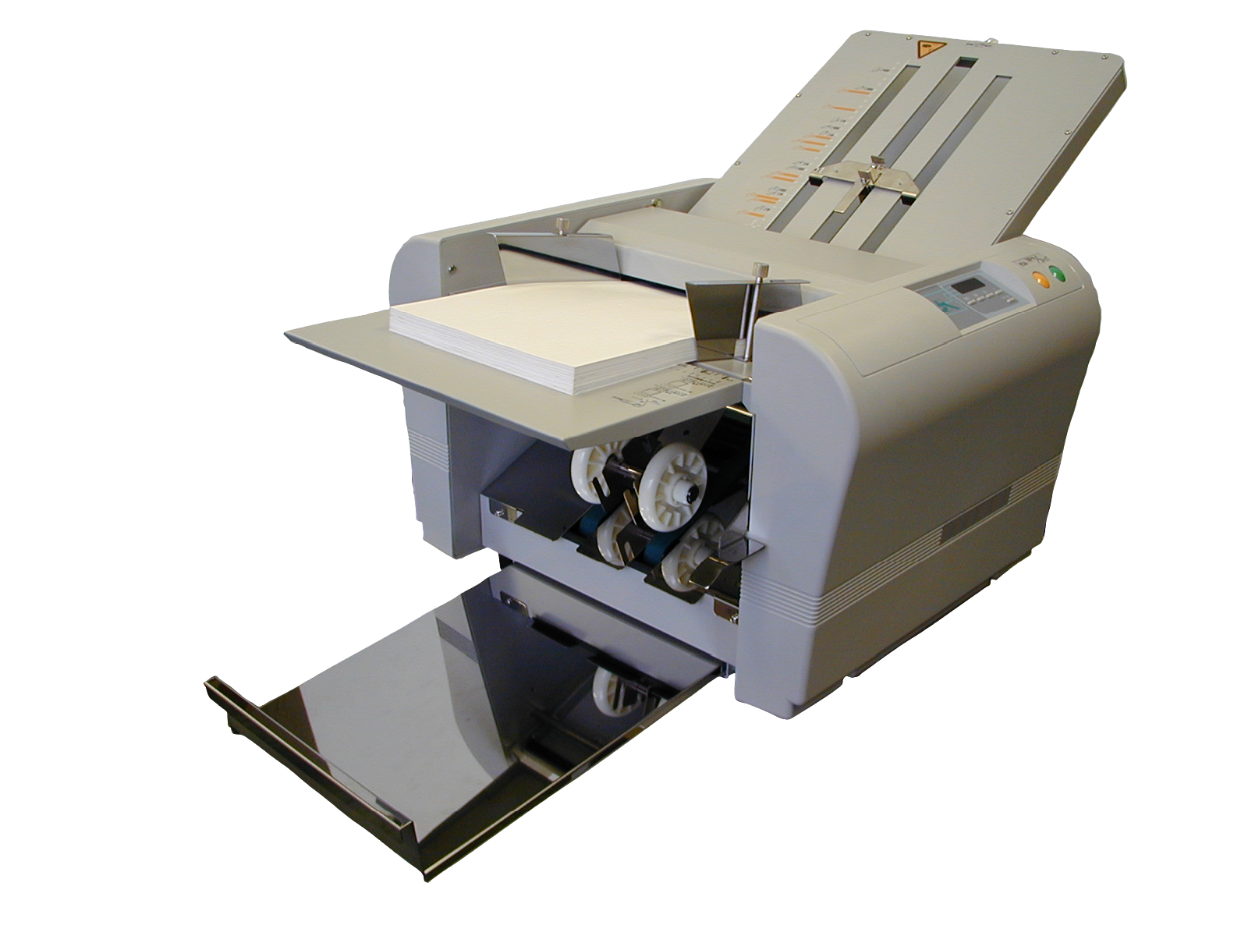

Перед использованием машины внимательно прочитайте данное руководство. Бережно храните его в определённом месте, чтобы в случае необходимости Вы всегда могли бы воспользоваться ею.

22 ноября 2001 г.
Техника безопасности
Используемые символы и заметки.
В данной инструкции были использованы следующие символы и наименования, предупреждающие о возможных опасных последствиях: In this manual following names and signs stand for possible dangers.
Опасность.
Этот символ указывает на реальную угрозу жизни и здоровью человека. Несоблюдение данной инструкции может повлечь причинение тяжёлого ущерба здоровью человека и даже серьёзные травмы.
Внимание.
Этот символ указывает на возможное возникновение опасной ситуации. Несоблюдение данных инструкций может повлечь за собой нанесение лёгких телесных повреждений человеку или нанесение ущерба собственности.
Примечание.
Этот символ ставится перед примечаниями, особенностями эксплуатации и другой полезной информацией. Их можно использовать для наиболее качественной и полной эксплуатации изделия.

Опасность
Убедитесь в том, что аппарат заземлён. Это поможет предотвратить поражение электрическим током в случае повреждения изоляции проводов.
Используйте аппарат при напряжении 110-120 вольт переменного тока или 220-240 вольт с частотой тока от 50 до 60 Гц. При использовании изделия при пониженном или повышенном напряжении может возникнуть пожар или поломка машины, то же самое может произойти и в случае частоты тока ниже или выше допустимого диапазона частот, указанного выше.
Ничего не кладите на аппарат. В случае пролива жидкости или попадания посторонних предметов внутрь изделия может возникнуть пожар.
Проведите кабель питания в безопасном месте. При повреждении, обрыве или перетирании кабеля может возникнуть пожар или поражение электрическим током. Кабель может быть повреждён под воздействием тяжёлых предметов или при сильном сгибании.
Не присоединяйте и не отсоединяйте кабель питания от электрической розетки мокрыми руками, иначе Вы можете быть поражены электрическим током.
Не снимайте защитный экран с машины. В противном случае Вы можете быть поражены электрическим током или получить иную травму.
Не переделывайте данный аппарат. В противном случае может возникнуть возгорание или поражение электрическим током.
При использовании изделия в ненормальных условиях, например при сильном нагревании аппарата, выделении дыма, странного запаха, может возникнуть возгорание или поражение электрическим током. Немедленно выключите питание, а затем выдерните шнур питания из электрической розетки. После это7го проконсультируйтесь со своим официальным дилером.
При обнаружении таких отклонений, как сильное нагревание кабеля питания, выделение странного запаха, немедленно выключите питание и выдерните шнур из электрической розетки. После этого свяжитесь с официальным дилером.
При попадании постороннего предмета внутрь аппарата, немедленно выключите питание и выдерните шнур из электрической розетки. После этого свяжитесь с официальным дилером.
При приближении грозы, выдерните шнур питания из электрической розетки для предотвращения возгорания или короткого замыкания, вызванных ударом молнии. грозовым разрядом.
Внимание
Следите за тем, чтобы волосы, галстуки или цепочки не обмотались вокруг привода барабана, это может повлечь за собой серьезные травмы.
Не ставьте машину на непрочное место, такие как шатающаяся подставка или неровный пол. В противном случае машина может перевернуться и разбиться, что повлёчёт за собой серьёзные травмы.
Не ставьте изделие на влажную или мокрую поверхность. В противном случае может возникнуть пожар или поражение электрическим током.
Убедитесь в том, что шнур питания отсоединён от розетки прежде чем браться за вилку. Если штепсельная вилка не отсоединена от розетки, то, взявшись за шнур, Вы можете получить удар электричеством или спровоцировать возникновение пожара.
Убедитесь в том, что штепсельная вилка отсоединена от электрической розетки перед тем, как передвигать аппарат. В противном случае Вы можете повредить шнур, что повлечёт за собой возникновение пожара или поражение электрическим током.
Для собственной безопасности убедитесь в том, что штепсельная вилка отсоединена от электрической розетки в то время, как машина не используется на время продолжительных праздников или по каким-либо другим причинам.

Введение
Благодарим Вас за покупку Фальцевальной машины F-30N/F-25N/F-15N.
Эта машина позволит значительно увеличить производительность труда в офисной работе, освободив служащих от работы по сшиванию бумаг, которая до настоящего момента выполнялась вручную. Пожалуйста, внимательно прочитайте данное Руководство перед использованием машины.

Содержание
Техника безопасности 2
Введение 4
Содержание 4
1 Общая информация 5
(1) Меры предосторожности при подключении
(2) Средства проверки
(3) Наименования составляющих
(4) Панель управления и её функции
2 Как использовать 8
1. Подготовка к использованию
(1) Установка лотка 1 и 2
(2) Заправка бумаги
(3) Установка валика выброса бумаги
(4) Установка приёмного лотка для бумаги
2. Порядок работы
(1) Включение машины
(2) Установка положения фальца бумаги
(3) Проверка фальцевания
(4) Настройка положения фальца бумаги
(5) Настройка наклона выброса бумаги
(6) Начало фальцевания
(7) Прекращение подачи бумаги
(8) Устранение заедания бумаги
(9) Специальное фальцевание (Поперечное фальцевание)
3 Обслуживание 14
4 Устранение неисправностей 15
5 Технические характеристики 16
1 Общая информация
(1) Меры предосторожности при подключении

Внимание
Не ставьте аппарат на неустойчивую поверхность, такую как качающаяся скамья или наклонная поверхность. Иначе он может перевернуться, упасть и нанести травму кому-либо.
Не ставьте аппарат на пыльную или влажную поверхность. Это может вызвать возгорание или поражение электрическим током.

Не допускайте воздействия на машину прямых солнечных лучей.
По возможности не устанавливайте изделие рядом с окном.
Машину необходимо использовать при температуре от +5 до +35⁰С
Не устанавливайте машину вблизи электронагревательных приборов или других источников тепла. Не допускайте воздействия прямого потока ветра.
Немедленно проверьте наличие всех комплектующих и принадлежностей сразу после распаковки. При обнаружении некомплекта свяжитесь со своим дилером. Также проверьте, имеется ли на гарантийном талоне подпись продавца и дата покупки.

Принадлежности | Количество | Рисунок
Лоток 1  (только для модели F-30N/F-25N) | 1 | 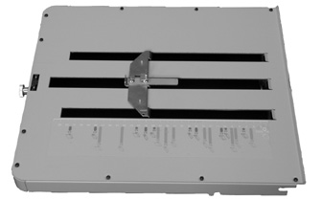
Лоток 2 | 1 | 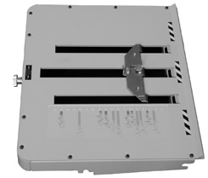
Шнур питания | 1 | 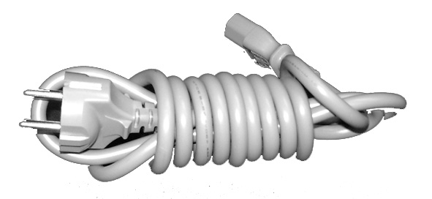
Вспомогательный лоток для направления подачи бумаги, правый и левый (только для модели F-30N) | Правый 1  Левый 1 | 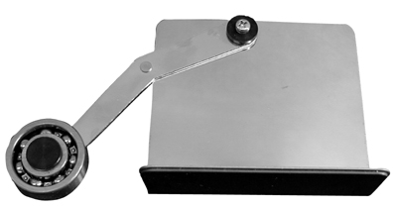
Защитный кожух | 1 | 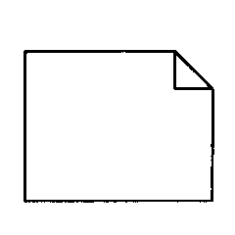
Руководство по эксплуатации | 1 | 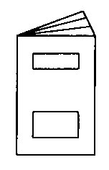
(3) Наименования составляющих

Номер | Наименование | Номер | Наименование
(1) | Крышка валика | (10) | Лоток 1(только для модели F-30N/F-25N)
(2) | Левая крышка | (11) | Панель управления
(3) | Валик подачи бумаги | (12) | Лоток подачи бумаги
(4) | Направляющая бумаги | (13) | Лоток 2
(5) | Вспомогательный лоток подачи бумаги | (14) | Правая крышка
(6) | Валик выброса бумаги | (15) | Рычаг лотка подачи бумаги
(7) | Лоток сбора бумаги | (16) | Выключатель
(8) | Ограничительная планка | (17) | Вход
(9) | Кнопка настройки положения сгиба | (18) | Предохранитель
(4) Панель управления и её функции

F-30N
F-25N
F-15N

No. | Обозначение/Индикация | Функции
(1) | Кнопка Test | Проверяет сгибание двух листов без отсчёта.
(2) | Кнопка Start/Stop | Запускает и прекращает сшивание.
(3) | Кнопка Clear/Reset | Очищает показания счётчика.
(4) | Кнопки с цифрами | Служат для ввода необходимого числа для обратного отсчёта.
(5) | Счётчик | Показывает количество листов.
(6) | Контрольная лампа | Загорается при переполнении приёмного лотка или возникновении неполадок в механизме подачи бумаги.
2 Порядок работы
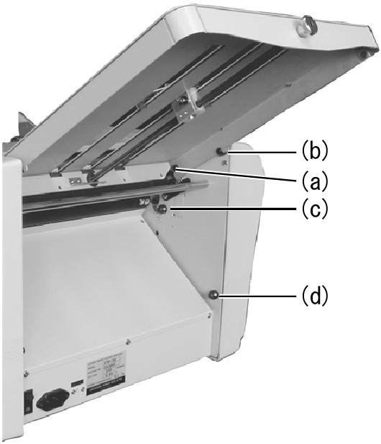
1. Подготовка к работе
(1) Установка лотка 1 и 2
Вставьте направляющие (a) и (b) Лотка 1 и (c) и (d)
Лотка 2 в фиксаторы (a), (b), (c) и (d) на правой и
левой сторонах боковой стенки корпуса.
* При установке Лотка 1, убедитесь в том, что
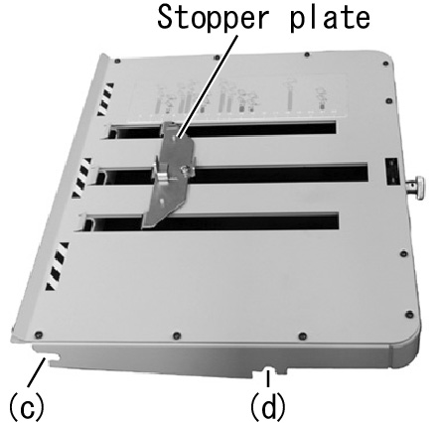
ограничительная планка находится в центре.
Ограничительная планка
При неправильной установке Лотков 1 и 2
бумага будет подаваться неправильно.
Внимание
Убедитесь в том, что оба Лотка 1 и 2 установлены без перекосов точно в фиксаторы (a), (b), (c) и (d).
При неправильной установке сшивание может быть неправильным или лотки вылетят из машины, что может стать причиной травмы пользователя.
Валик подачи бумаги
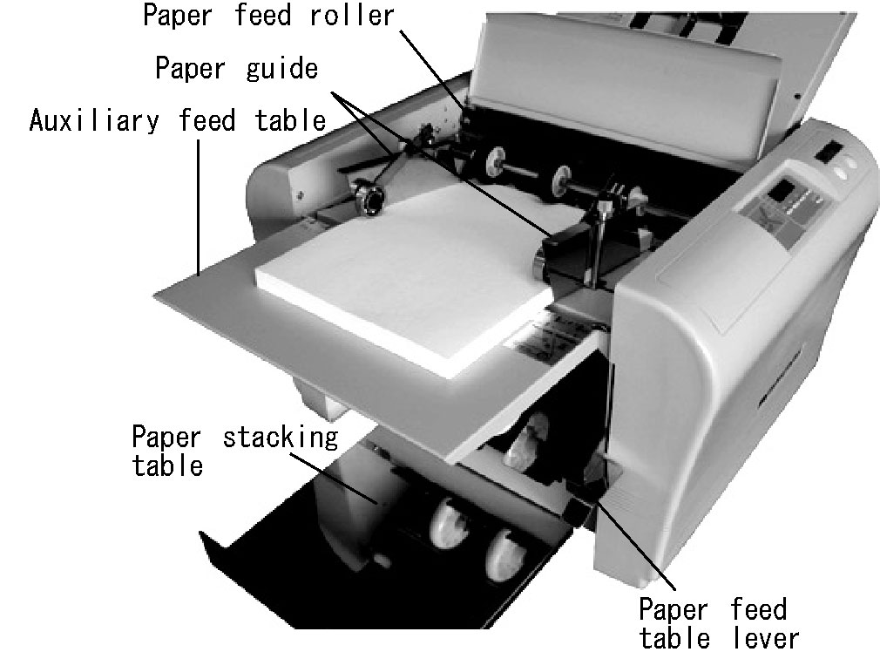
(2) Заправка бумаги
Направляющие бумаги
(1) Вставьте накопительный лоток для бумаги, приподняв вспомогательный направляющий лоток.
Вспомогательный направляющий лоток
(2) Поднимите рычаг лотка подачи бумаги.
(3) Установите направляющие бумаги на изображение размера используемого накопительного лотка для бумаги
Накопительный лоток для бумаги
(4) Положите бумагу на направляющий лоток печатаемой стороной верх.
Рычаг лотка подачи бумаги
* Загружать бумагу нужно очень аккуратно.
* загружайте бумагу на направляющий лоток Load the paper on the paper feed table with its
leading edge flush with the front plate of feed tray.
• Положите бумагу рабочей стороной вниз в случае если она уже сфальцована Place the paper with its printed side down in case of fold-out.
(5) Положите бумагу на направляющий лоток таким образом, чтобы ролики лишь слегка касались её, а затем закрепите бумагу установочными винтами.
Ролик выгрузки бумаги
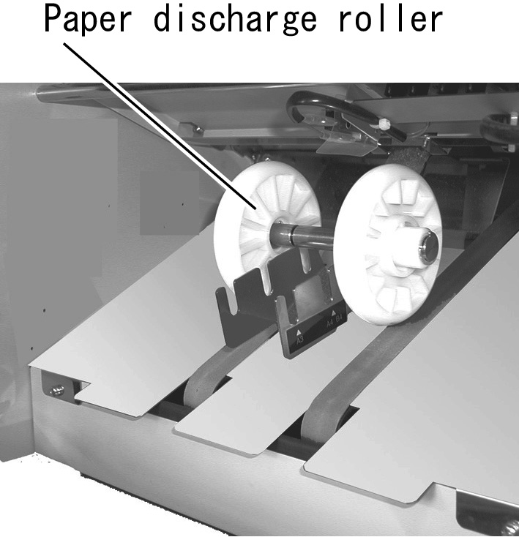
(6) Опустите рычаг направляющего лотка и вложите бумагу.
* Если бумага не касается валика подачи бумаги, возможно, она будет подаваться неправильно. В этом случае передняя кромка листа может касаться направляющего лотка и не допустит подачи бумаги. В таком случае подвиньте бумагу немного назад.
* Если бумага имеет мятые или загнутые края могут возникнуть определённые проблемы. В этом случае расправьте бумагу перед заправкой.
* Если на бумаге что-либо напечатано, используйте её только после того, как высохнут чернила. В противном случае резиновое покрытие валика подачи бумаги, разделитель бумаги, фальцевальный валик и другие части аппарата будут загрязнены чернилами, что повлечёт за собой определённые проблемы.
* Не используйте линованную бумагу, так как это может ухудшить качество процесса фальцевания.
(3) Установка валика выброса бумаги.
Установите валик выброса бумаги по изображению формата бумаги, используемого накопительным лотком. При неправильной установке валика может произойти наматывание бумаги на него.
* Длину фальцуемой бумаги можно изменять в зависимости от типа сгиба, а также бумага может смяться из-за изменения температуры и влажности.
Следовательно, всякий раз при «зажёвывании» бумаги при её выбросе, переставьте ролик в правильное положение.
(4) Установка накопительного лотка для бумаги.
Приподнимите накопительный лоток и установите его таким образом, чтобы выбрасываемые листы аккуратно ложились в него.

2. Порядок работы
(1) Включение машины.
Вставьте вилку в розетку.
Включите машину.
* После использования машины обязательно отсоединяйте вилку шнура питания из электрической розетки.

Опасность
Не присоединяйте и не отсоединяйте вилку шнура от розетки мокрыми руками. Это может стать причиной поражения электрическим током.

(2) Установка положения фальца бумаги.
Потяните рычаг полугайки по направлению стрелки для перемещения ограничительной планки на необходимое положение на лотках 1 и 2, совмещая отметку () на планке с выбранным положением, после чего оставьте полугайку в этом же положении.
Ограничительная планка автоматически зафиксируется в том положении, где находится рычаг полугайки.
* В случае единичного сгиба, все размеры бумаги должны быть выставлены в положение “ALL SIZES”.
Если при единичном сгибании бумага сминается или скомкивается, переместите ограничительную планку до тех пор, пока она не упрётся в кнопку настройки ограничителя.
Кнопка настройки ограничительной планки
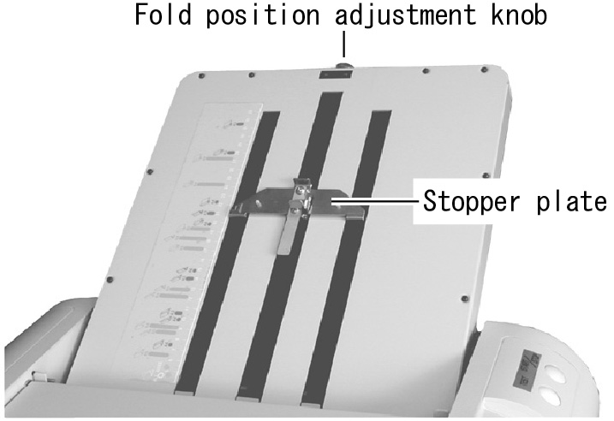

Ограничительная планка

(3) Проверка фальцевания
Нажмите кнопку «Test» для подачи двух листов бумаги. Проверьте, правильно ли подана бумага, проверив второй лист из двух поданных.
* Если положение фальца неправильное, см. «Настройка положения фальца бумаги».

Внимание
Никогда не кладите руку на любую из движущихся. Это может стать причиной нанесения травмы
Никогда не подносите волосы, галстук или цепочку близко к движущимся частям аппарата, например к валику. Это может стать причиной нанесения травмы.

(4) Настройка положения фальца бумаги
При неправильном положении фальца, просмотрите нижеприведённую таблицу.
Таблица установки кнопки настройки (в порядке индикации режимов при однократном нажатии)
 | Тип сгиба | Единичный | Ворота | Письмо | Зигзаг | Двойной | Параллельный
Лоток 1 | Если сгиб производится таким способом  (длина фальцевания) | Нет | 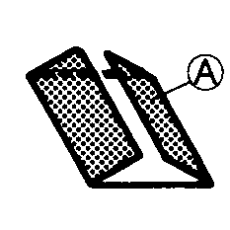 | 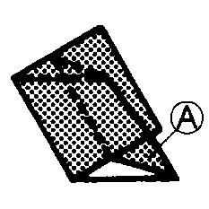 | 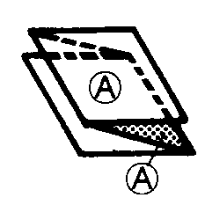 | 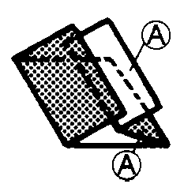 | 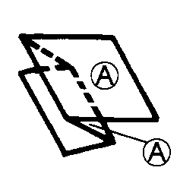
Лоток 1 | Если сгиб производится таким способом  (длина фальцевания) | Нет | (1/4 длины) | (1/3 длины) | (2/3 длины) | (1/2 длины) | (1/4 длины)
Лоток 1 | Сторона (A) длиннее. |  | Укороченная длина | Укороченная длина | Укороченная длина | Укороченная длина | Укороченная длина
Лоток 1 | Сторона (A) короче. |  | Увеличенная длина | Увеличенная длина | Увеличенная длина | Увеличенная длина | Увеличенная длина
Лоток 2 | Если сгиб производится таким образом  (длина фальцевания) | 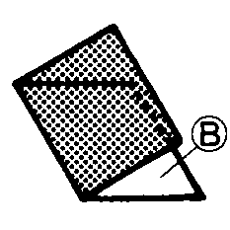 | 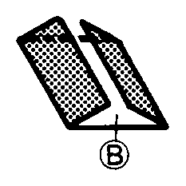 | 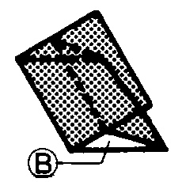 |  |  | 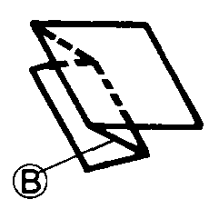
Лоток 2 | Если сгиб производится таким образом  (длина фальцевания) | (1/2 длины) | (1/2 длины) | (1/3 длины) | (1/3 длины) | (1/4 длины) | (1/4 длины)
Лоток 2 | Сторона (A) длиннее. | Укороченная длина | Укороченная длина | Укороченная длина | Укороченная длина | Укороченная длина | Укороченная длина
Лоток 2 | Сторона (A) короче. | Увеличенная длина | Увеличенная длина | Увеличенная длина | Увеличенная длина | Увеличенная длина | Увеличенная длина
* На рисунке показана индикация режимов фальцевания, которые увидит оператор на ж/к табло панели управления.
*( ) показывает длину сгибания.
(4) -1 любое фальцевание, кроме единичного (F-15N)
* Обязательно переключите рычаг “Paper Separator Lever ON•OFF” при выполнении второго фальцевания после первого фальцевания.
• Эта машина предназначена специально для выполнения единичного фальцевания, но при фальцевании уже согнутой ранее бумаги возможно выполнение таких видов фальцевания, как письмо, зигзаг, двойное и параллельное сгибание.
• Обязательно измерьте полную длину бумаги прежде чем установить положение ограничительной планки.
<Пример> в случае В4 с полной длиной 364 мм.
Двойное фальцевание. Первичное фальцевание 1/2 длины
Установите ограничительную планку на деление
1/2 x 364 = 182 мм.
Вторичное фальцевание 1/4 длины 1/4 x 362 = 91 мм
Фальцевание письма Первое и вторичное фальцевание 1/3 длины 1/3 x 362 = 120.6 мм
Первое фальцевание 121 мм
Вторичное фальцевание 122 мм
(Для предотвращения сгибания первого листа, установите длину бумаги для второго листа на 1 мм больше)
* Положение, на котором установлена ограничительная планка.
Размеры, приведённые в таблице, основаны на размере каждого типа бумаги.

 | Тип фальца | Единичный | Двойной |  | Параллельный |  | Письмо |  | Зигзаг
Размер бумаги  Пропечатанная сторона | Способ заправки бумаги для второго фальцевания. |  |  |  | 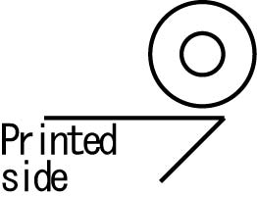 |  |  |  | 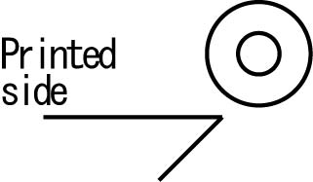
Размер бумаги  Пропечатанная сторона | Положение ограничительной планки | Первое фальцевание | Первое фальцевание | Второе фальцевание | Первое фальцевание | Второе фальцевание | Первое фальцевание | Второе фальцевание | Первое фальцевание | Второе фальцевание
Положение ограничительной планки для нестандартных размеров бумаги |  | ½ длины | ½ длины | ¼ длины | ¼ длины | ¼ длины | 1/3 длины | 1/3  длины | 1/3 длины | 1/3 длины
B5 (257) мм |  | 128.5 | 128.5 | 64.5 | 64 | 65 | 85.5 | 86.5 | 85.5 | 86.5
B4 (364) мм |  | 182 | 182 | 91 | 91 | 92 | 121 | 122 | 121 | 122
A4 (297) мм |  | 148.5 | 148.5 | 74.5 | 74 | 75 | 99 | 100 | 99 | 100
A3 (420) мм |  | 210 | 210 | 105 | 105 | 106 | 140 | 141 | 140 | 141
* Во время выполнения второго фальцевания необходимо использовать хорошо пропечатанную бумагу. При параллельном фальцевании, письме или зигзаге длина при втором фальцевании будет отображаться на 1 мм длиннее, чем во время первого фальцевания (для предотвращения перекрывания первого сгиба при первом фальцевании).
(4) - 2 Как включить-выключить разделитель бумаги (F-15N)
* Откройте крышку валика.
(1) При первом фальцевании установите рычаг ON-OFF в верхнее положение.
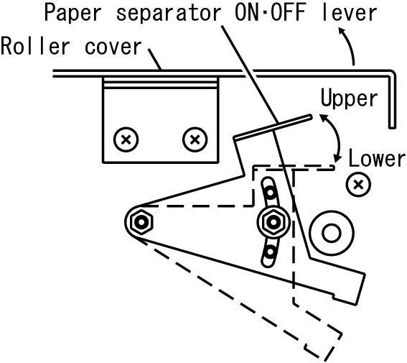
* Если Вы установите его в нижнее положение, то будут захватываться сразу несколько листов, что приведёт к повреждению резинового покрытия валика подачи бумаги.
(2) При проведении второго фальцевания (для двойного сгиба, письма. зигзага) установите его в крайнее нижнее положение (убедитесь в том, что он установлен в крайнее нижнее положение).
* Если он установлен в верхнее положение, возможно «зажёвывание» бумаги, как правило последнего листа, так как разделитель бумаги и резиновое покрытие валика подачи бумаги будут забиты бумагой.
(5) Настройка наклона выброса.
Переключите переключатель настройки наклона выброса вправо, если нижняя сторона фальцуемой бумаги наклонена вправо. Переключите переключатель влево, если нижняя кромка бумаги склоняется влево.
* В других случаях единичного сгибания расположите сгибаемую бумагу лицевой стороной вниз на лоток 1 и настройте наклон выброса бумаги.

(6) Начало фальцевания
Нажмите кнопку Start/Stop. После этого машина начнёт процесс фальцевания листа за листом. Снова нажмите кнопку Start/Stop во время работы машины, после чего она прекратит работу. * Счётчик продолжает отсчитывать листы.
Если Вам необходимо обработать только определённое количество листов, нажмите кнопки1000, 100 или 10 для выбора необходимого количества листов. После этого загорится индикатор включения Режима убывания.
При нажатии кнопки Clear/Reset, загорится 0 и будет включён режим нарастания.
(только для модели F30N/F-15N)
* Если используется отпечатанная бумага, обрабатывайте её только после того, как высохнут чернила. В противном случае, резиновое покрытие валика подачи бумаги, разделитель бумаги и другие элементы будут загрязнены чернилами, что повлечёт за собой определённые неполадки.
* При застревании бумаги во время подачи
Включите машину нажатием кнопки Start/Stop
Загорятся символы Lo50 или Lo60 (L для модели F-25N), после чего увеличится номер тома бумаги, готовой к подаче.
* При фальцевании бумаги малых размеров (А6 и В7) рекомендуется дублировать подачу бумаги.
Включите машину нажатием кнопки Test.
Загорятся символы Sh50 или Sh60 (S для модели F-25N), после чего уменьшится номер тома бумаги, готовой к подаче.
Оба номера томов будут сброшены при выключении машины.
* В нижеперечисленных условиях машина будет автоматически прекращать подачу бумаги.
* Нажмите кнопку Clear/Reset для сброса всех данных после устранения неполадки.

Условия | Индикация на модели F-30N/F-15N | Индикация на модели F-25N
• После нажатия кнопки Start/Stop при отсутствии бумаги в накопителе.  • После нажатия кнопки Start/Stop при переключении переключателя подачи бумаги в крайнее нижнее положение.  • При кратковременном скреплении бумаги в Режиме убывания.  (только для модели F-30N/F-15N) | 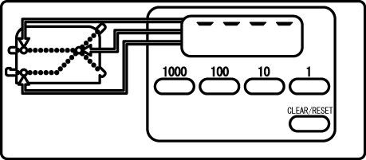 | 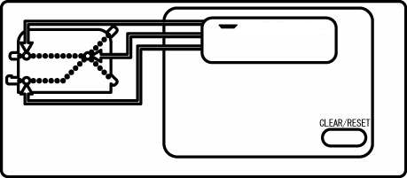
• Когда происходит сдвиг подачи бумаги  • Когда бумага заедает на лотках 1 и 2. | 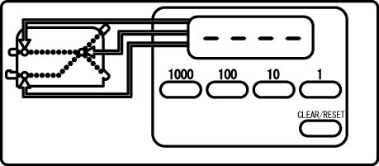 | 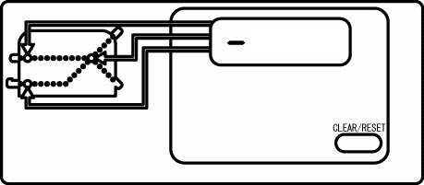
• Когда накопительный лоток переполнен.  • Когда бумага заедает в механизме выброса. | 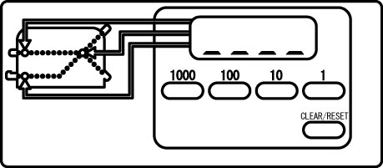 | 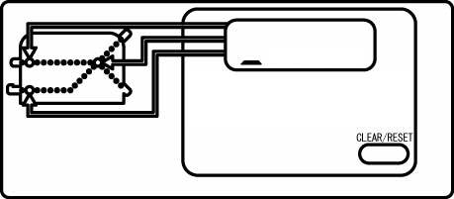

(7) Для прекращения подачи бумаги.
Нажмите кнопку STOP для прекращения подачи бумаги в процессе работы машины.
(8) Устранение заедания бумаги.
Если происходит заедание бумаги, немедленно выключите машину и выньте смятые листы. При наматывании листов на фальцевальный валик или другие элементы, их можно легко удалить снятием лотков 1 и 2.
* При открытой крышке валика машина автоматически прекратит работу.
(9) Специальное фальцевание (Поперечное фальцевание)
* Это стандартная функция для машины F-30N.
* Она очень удобна при фальцевании бумаги больших форматов, таких как А3 и В4, и даже позволяет свернуть их до размеров стандартного конверта.
<Например>
При одинарном фальцевании и двойном фальцевании (это также возможно при фальцевании конвертов и загзагом), данная операция будет выполнена очень качественно при выполнении двойного фальцевания, если сначала было выполнено одинарное фальцевание.
* Прорисуйте первый сгиб от руки.
* аккуратно сложите бумагу прежде чем положить её на лоток подачи бумаги.
(1) Положите одинарно сфальцованную бумагу на лоток подачи и зафиксируйте её правым и левым направляющими лотками.
(2) Зафиксируйте правый и левый винты направляющих лотков таким образом, чтобы они касались краёв подаваемой бумаги.
(3) Поднимите лоток подачи бумаги.
* Вручную проверните резиновый ролик подачи бумаги так, чтобы передний край первого листа коснулся валика подачи бумаги и выдвинулся на 1 см вперёд.
Использование бумаги sarashi предотвратит ошибки при подаче бумаги.
(4) Установите ограничитель на лотках 1 и 2 на нужную позицию.
(5) Нажмите кнопку Start/Stop и проверьте положение фальца.
После подачи первого листа нажмите кнопку Start/Stop и проверьте положение фальца.
* Наилучшую настройку положения фальца можно сделать при помощи кнопки точной настройки. (6) Нажмите кнопку Start/Stop после проверки положения фальца, после чего машина начнёт процесс фальцевания.
3 Обслуживание

(1) Перед очисткой машины убедитесь в том, что электропитание выключено и выньте вилку шнура из розетки.
(2) Если машина не используется, установите на неё защитный кожух для предотвращения попадания пыли, кусочков бумаги и т.д., собирающихся на валиках фальца.
(3) Если кусочки бумаги, чернила и т.д. скопились на валиках фальца, это может стать причиной таких неполадок, как заедание бумаги или неправильное фальцевание. Для предотвращения этого периодически очищайте валики следующим образом:
(1) Снимите лотки 1 и 2.
(2) Очистите поверхность валиков фальца, используя комплект очистки для удаления пыли или чернильных пятен.
(4) Если кусочки бумаги, чернила и т.д. скопились на резиновом валике подачи бумаги и на разделителе бумаги, процесс её подачи может проходить неправильно или произойдёт заедание или сдвиг бумаги. для предотвращения этого периодически очищайте их следующим образом:
(1) Очистите поверхность резинового валика подачи бумаги, валиков фальца используя комплект очистки для удаления пыли или чернильных пятен.
(2) Переместите вперёд ось валика подачи бумаги так, как показано на рисунке справа вверху, затем очистите ось.

(5) Расходные материалы.
(1) Резиновый валик подачи бумаги, резиновый ограничитель, разделитель подачи бумаги являются расходными материалами для данной машины.
(2) Валики фальца рассчитаны на работу в течение 6 месяцев.
4 Устранение неисправностей

Неисправность | Возможная причина | Принимаемые меры
Бумага не подаётся  (заела) | Бумага только что отпечатана | Не укладывайте бумагу плотной стопкой или заправляйте её только после высыхания чернил.
Бумага не подаётся  (заела) | Чернильные пятна на разделителе бумаги | Очистите разделитель подачи бумаги, используя комплект очистки.
Бумага не подаётся  (заела) | Чернильные пятна на резиновом ролике подачи бумаги. | Удалите кусочки бумаги или чернильные пятна с валика подачи бумаги, используя комплект очистки.
Бумага не подаётся  (заела) | Разделитель бумаги изношен | Замените разделитель бумаги.
Бумага не подаётся  (заела) | Не достаточно загруженной пачки бумаги. | Если пачки бумаги на лотке подачи недостаточно, она не будет подаваться до того, как переключатель определения бумаги не будет установлен.  Заправляйте 20 листов и больше.
Машина не работает даже после нажатия кнопки Start/Stop. | Произошло заедание бумаги в машине. | Снимите лотки 1 и 2 и удалите бумагу из аппарата.
Бумага сминается. | Используемая бумага только что отпечатана. | Не укладывайте бумагу плотной стопкой или заправляйте её только после высыхания чернил.
Бумага сминается. | Чернильные пятна на разделителе бумаги. | Очистите разделитель подачи бумаги, используя комплект очистки.
Бумага сминается. | Чернильные пятна на валике подачи бумаги. | Удалите кусочки бумаги или чернильные пятна с валика подачи бумаги, используя комплект очистки.
Бумага сминается. | Чернильные пятна на четырёх валиках фальца. | Отчистите чернильные пятна с четырёх валиков фальца, используя комплект очистки.
Бумага сминается. | Лотки 1 и 2 установлены неправильно. | Переставьте лотки.
Бумага сминается. | Произошло заедание бумаги на лотках 1 и 2. | Снимите лотки 1 и 2 и удалите застрявшую бумагу.
Неправильное положение фальца. | Общая длина бумаги не равна стандартному размеру. | Измерьте общую длину бумаги и используя кнопку точной настройки сделайте её соответствующей стандартным размерам.
Чертёжная бумага не фальцуется (125 кг или легче). | Поверхность четырёх валиков фальца загрязнена чернильными пятнами или кусочками бумаги. | Отчистите пятна с четырёх валиков фальца, используя комплект очистки.
Чертёжная бумага не фальцуется (125 кг или легче). | Низкая температура в комнате. | Бумага становится неэластичной и её трудно сгибать из-за низкой температуры в зимних условиях. Выполняйте фальцовку после содержания бумаги при температуре от 20 до 25°C в течение 3-4 часов.
5 Технические характеристики.

Модель | F-30N / F-25N
Размер бумаги | От 91 × 128 мм (B7) до 297 × 432 мм (A3) или от 3.5” × 5.0” до 11” × 17”  Формат B7 можно использовать только при одинарном фальцевании. Формат B6 нельзя использовать в режиме Ворота (GATE).
Вес бумаги | 45 – 220 г/м² (до 135 г/м² при одинарном фальцевании)
Качество бумаги | Целлюлозная бумага, высококачественная бумага, высококачественная бумага для трафаретной бумаги, бумага среднего качества.
Тип фальца | Одинарный, (фальцевание дважды) письмо, зигзаг, двойное, параллельное, обратный сгиб, ворота.
Размеры фальца | Максимально  Лоток 1 – 330 мм  Лоток 2 – 224 мм
Размеры фальца | Минимально  Лоток 1 – 50 мм  Лоток 2 – 40 мм
Система подачи бумаги | Трёхваликовая фрикционная система подачи.
Максимальное количество загрузки бумаги | 500 листов (64г/м²)
Скорость фальцевания | 50Гц 7000 / 60Гц 8000 листов (формата A4 при одинарном фальцевании)
Метод определения параметров | Нажатием оцифрованных кнопок
Доступные функции | Настройка наклона выброса, обнаружение заедания бумаги, четырёхразрядный счётчик (с режимом нарастания и убывания). Дополнительные направляющие для бумаги при поперечном фальцевании (для модели F-30N), индикатор карты заедания.
Энергия
Рабочая мощность (В) | 110 – 120 | 220 – 240
Потребляемая мощность (Вт) | 86 / 116
Частота тока (Гц) | 50 / 60
Размеры | 820 × 530 × 520 мм (в рабочем положении)  660 × 530 × 520 мм (в собранном положении)
Вес нетто | 27.0 кг

Модель | F-15N
Размер бумаги | Формат B7 (91 × 128 мм) – A3 (297 × 420 мм)
Вес бумаги | 45 – 220 г/м² (одинарное фальцевание формата A4)
Качество бумаги | Целлюлозная бумага, высококачественная бумага, высококачественная бумага для трафаретной бумаги, бумага среднего качества.
Тип фальца | Одинарное,  (двойное фальцевание) письмо, зигзаг, двойное, параллельное,  поперечное фальцевание пропуском бумаги дважды через машину.
Размеры фальца | Максимально: 224 мм
Размеры фальца | Минимально: 40 мм
Система подачи бумаги | Трёхваликовая фрикционная система подачи.
Максимальное количество загрузки бумаги | 500 листов (64г/м²)
Скорость фальцевания | 50Гц 7000 / 60Гц 8000 листов (формата A4 при одинарном фальцевании)
Метод определения параметров | Нажатием оцифрованных кнопок
Доступные функции | Настройка наклона выброса, обнаружение заедания бумаги, четырёхразрядный счётчик (с режимом нарастания и убывания). Дополнительные направляющие для бумаги при поперечном фальцевании (для модели F-30N), индикатор карты заедания.
Энергия
Рабочая мощность (В) | 110 – 120 | 220 – 240
Потребляемая мощность (Вт) | 86 – 116
Частота тока (Гц) | 50 / 60
Размеры | 680×530×340 мм (в рабочем положении)  510×530×340 мм (в собранном положении)
Вес нетто | 24 кг

